Липовка продолжается в СНТ и в Москве
Альбом китайской бумаги. Часть 2

Поскольку после Липовки у меня остались чистые листы в альбоме, который мне подарил Гу Юй, я продолжаю рисовать в СНТ — Садовом Некоммерческом Товариществе — в 100 км севернее Москвы в Талдомском районе Московской области.

26 августа 2020. Картина № 01 (19): 气平如练 — Ци пин жу лянь — Воздух мирный как белый шёлк.

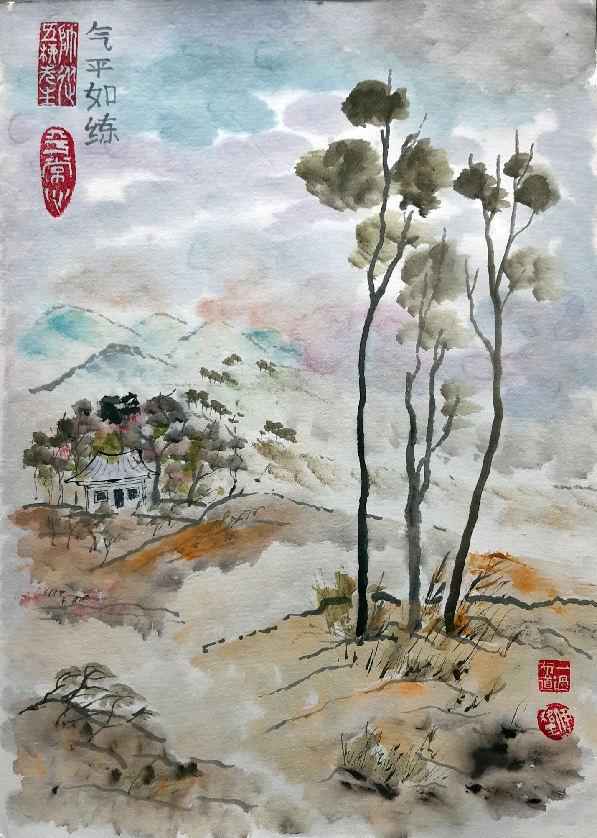

27 августа 2020. Картина № 02 (20): 让我们上路 — Жан во мэнь шан лу — В путь.

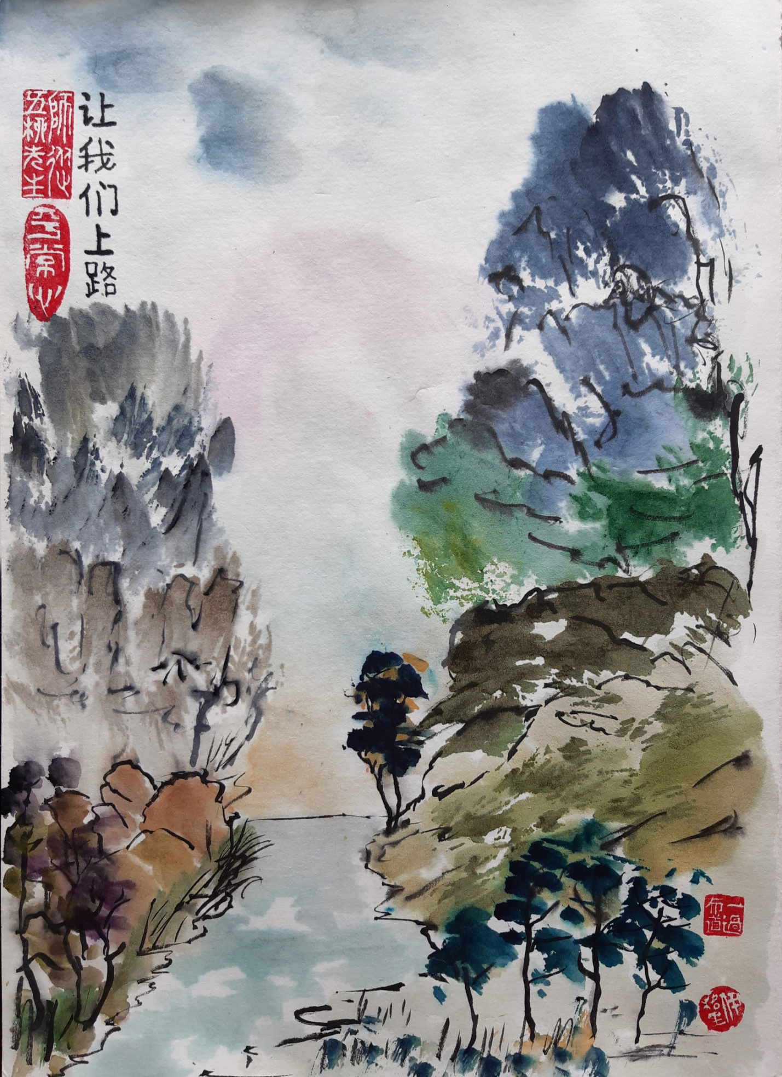

28 августа 2020. Картина № 03 (21): 三在河岸上 — Сань цзай хэ ань шан — Трое на берегу реки.

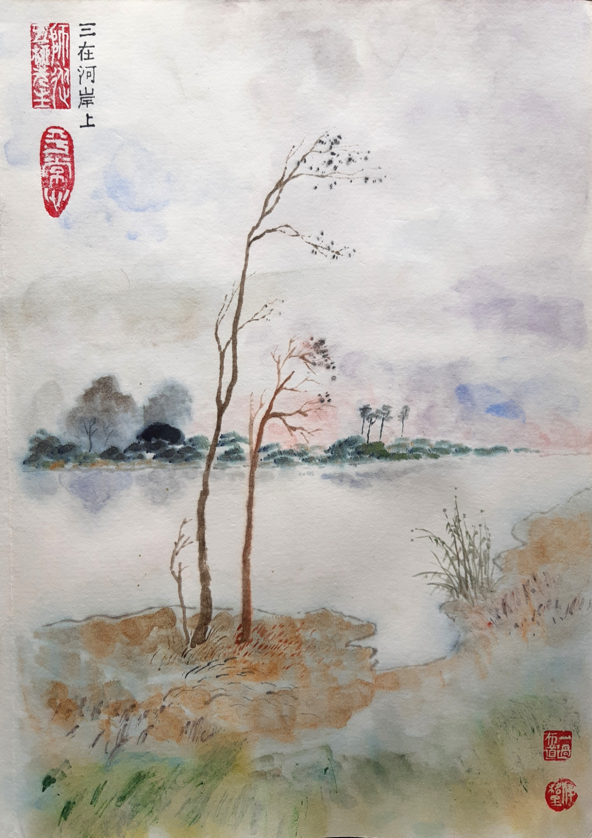

29 августа 2020. Картина № 04 (22): 惚兮恍兮 其中有象 恍兮惚兮 其中有物 — Ху си хуан си! Ци чжун ю сян! Хуан си ху си! Ци чжоу ю у! — О, слитное! О, туманное! А в нем есть образы! О, туманное! О, смутное! А в нем есть нечто! (Даодэцзин 21, пер. В.В. Малявина).

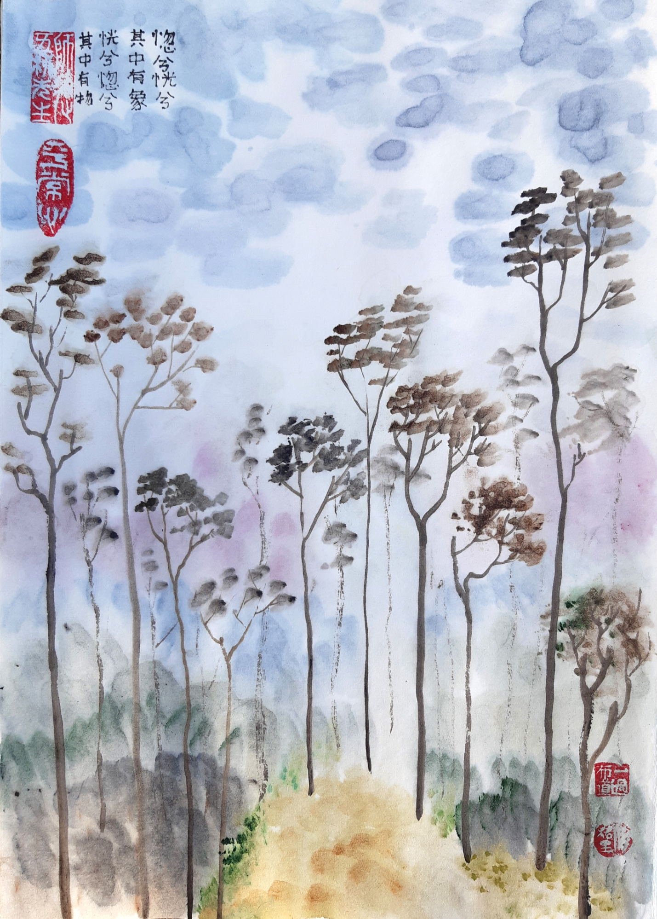

30 августа 2020. Картина № 05 (23): 白色的旅行者 — Бай сэ дэ лу син чжэ — Путник в белом.

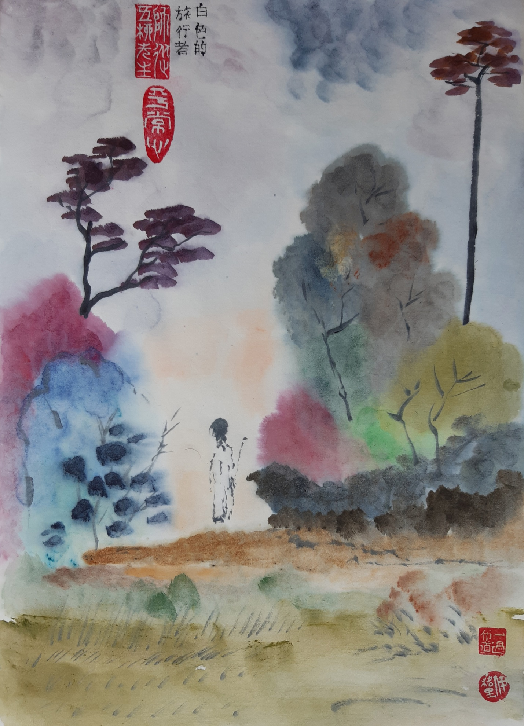

Альбом китайской бумаги оказался двусторонним: в нём два слоя. Я изрисовал один слой и перехожу на второй.

31 августа 2020. Картина № 06 (24): 山脚下的六个石碑 — Шань цзяо ся лю гэ ши бэй — Шесть стел у подножия горы.

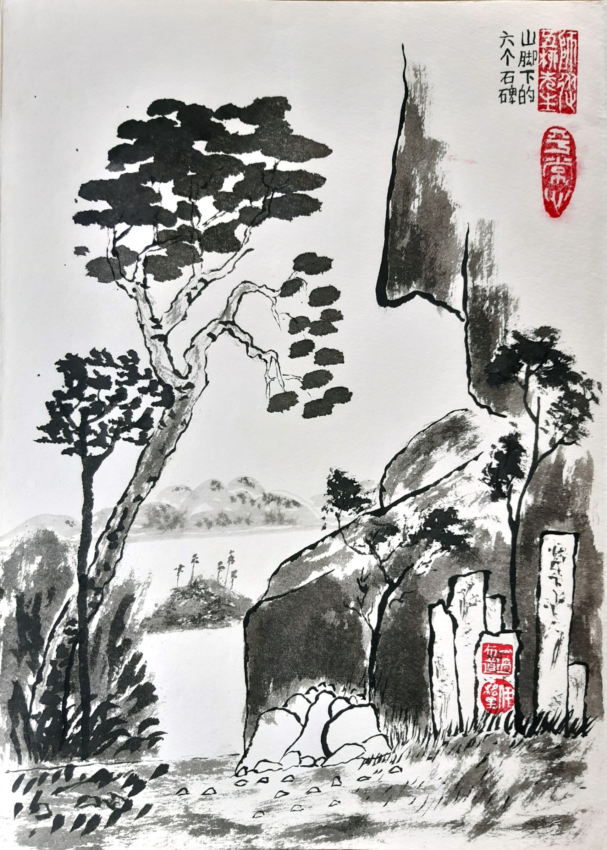
Продолжаю в Москве…

1 сентября 2020. Картина № 07 (25): 站在黃色的屋頂下看著白霧 — Чжань цзай хуан сэ дэ у дин ся кань чжу бай у — Стоя под жёлтой крышей, глядя в белый туман.

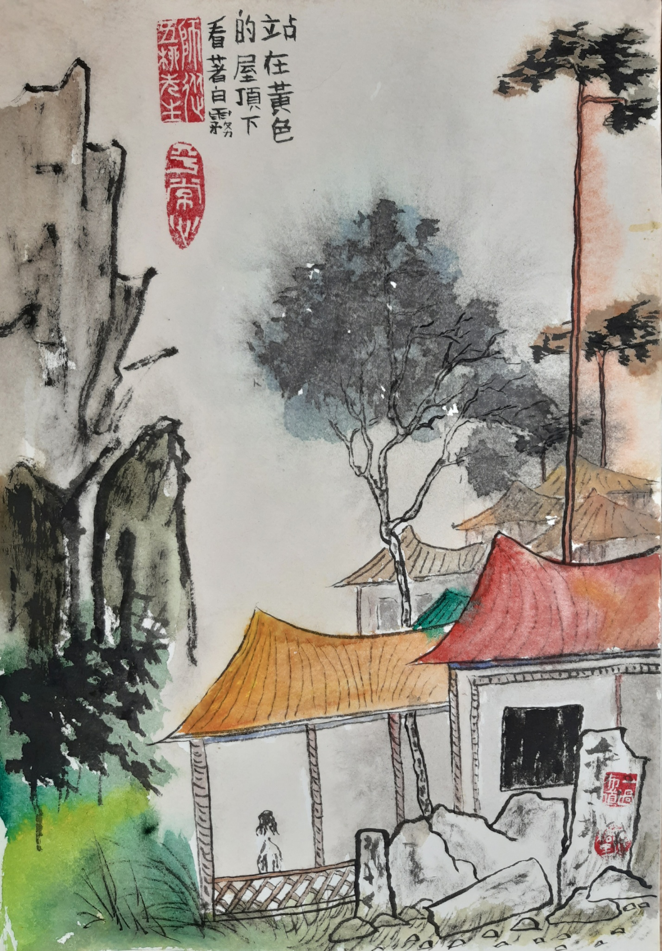
2 сентября 2020. Картина № 08 (26): 中道 — Чжун дао — Срединный путь.

Надписи на камнях: 左 — левый, 中 — средний, 右 — правый.

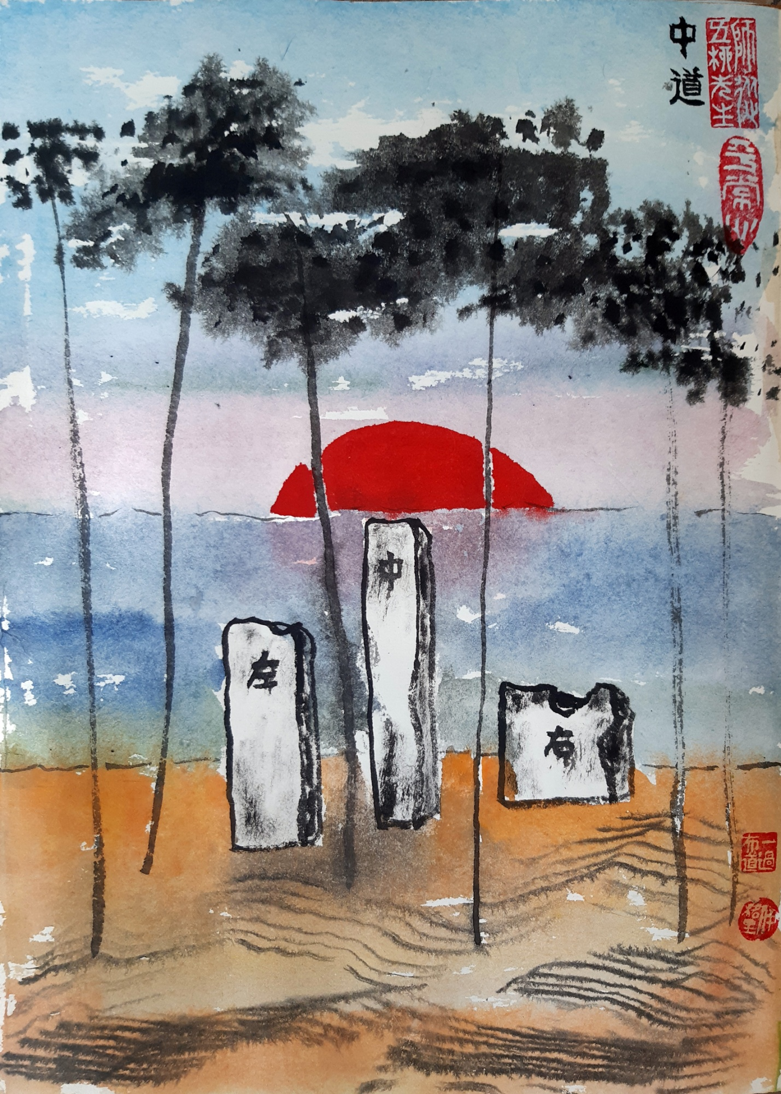

3 сентября 2020. Картина № 09 (27): 四书蒙引 — Сы шу мэн инь — Незрелое введение в «Четверокнижие».

Цай Сюй-чжай (蔡虛齋, 1453-1508) «四書蒙引» — “Сы-шу мэн-инь”.

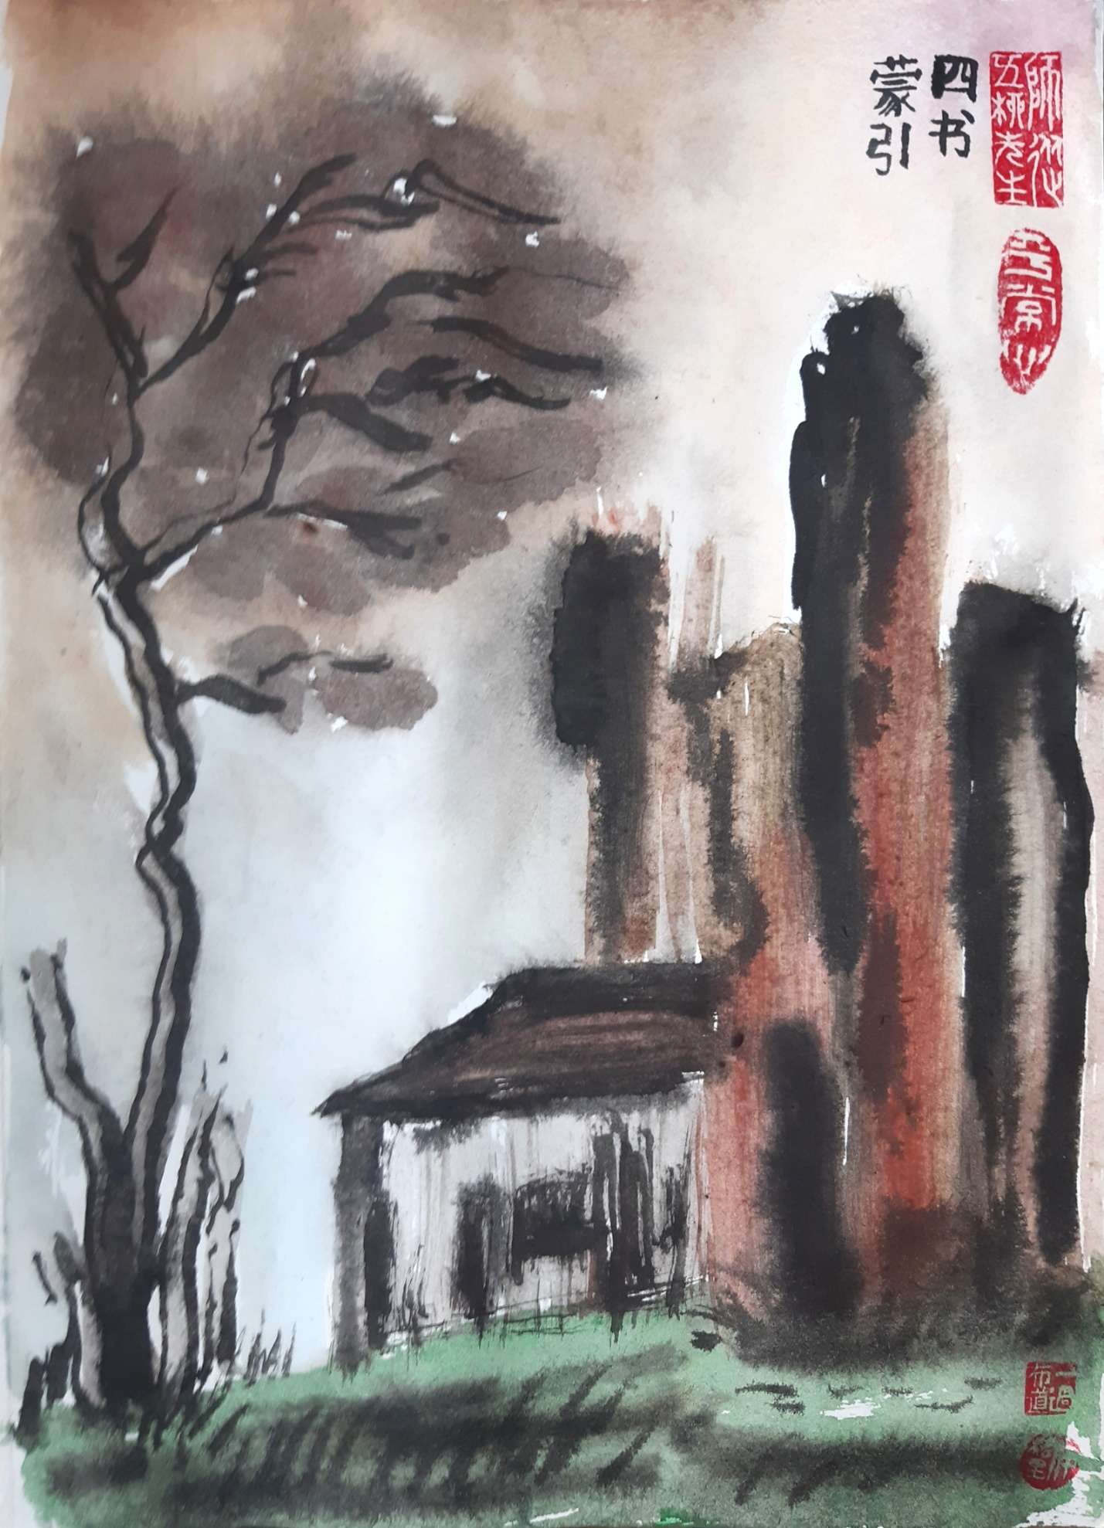
4 сентября 2020. Картина № 10 (28): 没有悲伤就没有诗 — Мэй ю бэй шан цзю мэй ю шу — Без печали нет поэзии.

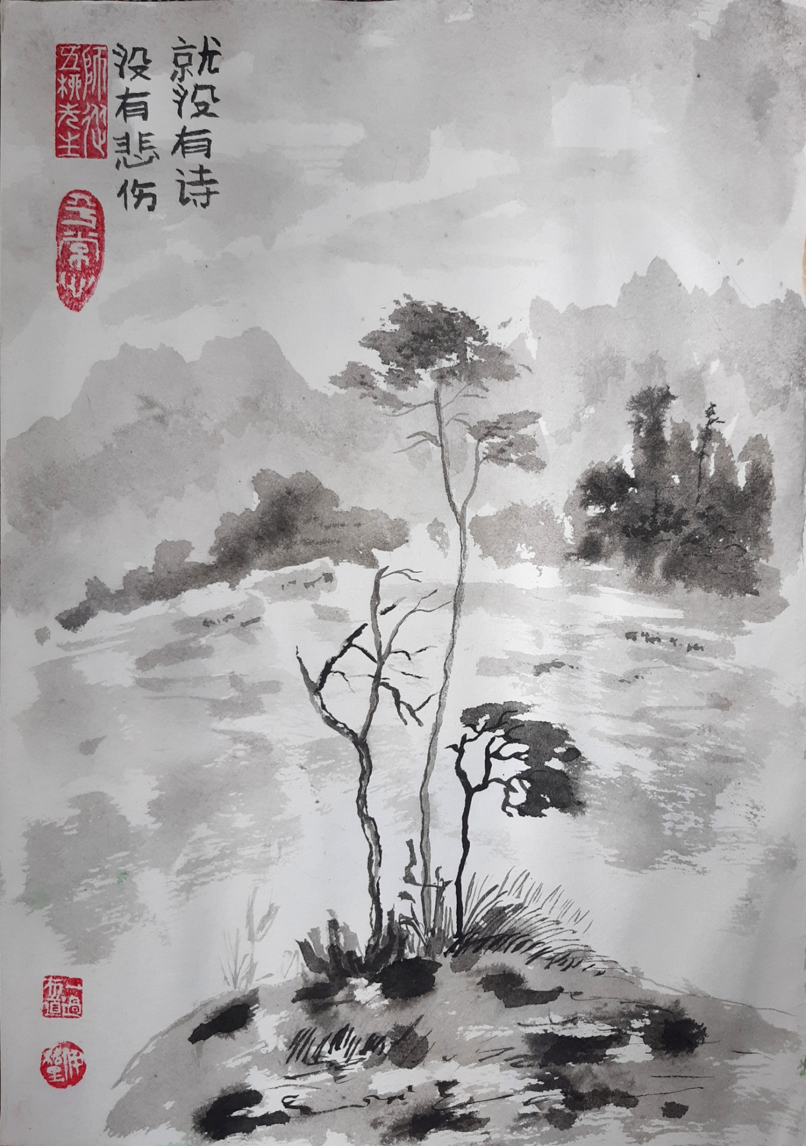

5 сентября 2020. Картина № 11 (29): 人们要走了 時間把他們收走 但樹木不走 — Жэнь мэнь яо цзоу лэ Ши цзянь ба та мэнь шоу цзоу Дань шу му бу цзоу — Люди уходят Время их поглощает Деревья не уходят

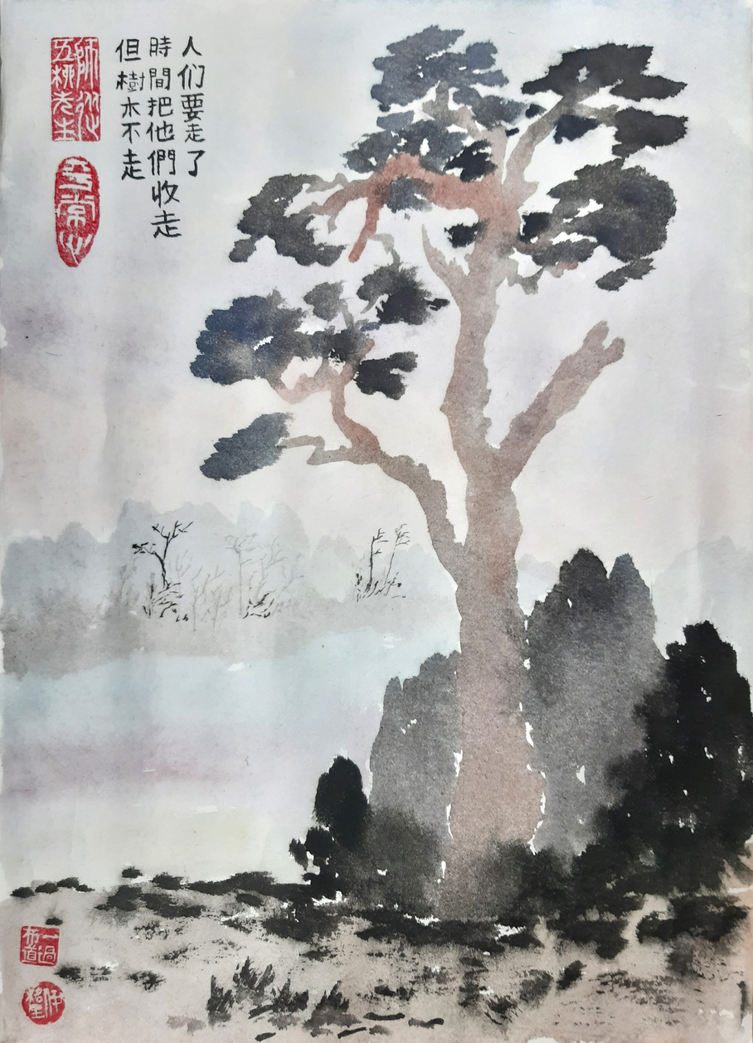

6 сентября 2020. Картина № 12 (30): 在大世界里没有这个小魅力 — Цзай да ши цзе ли мэй ю чже гэ сяо мэй ли — В мире большом нет этой малой прелести.

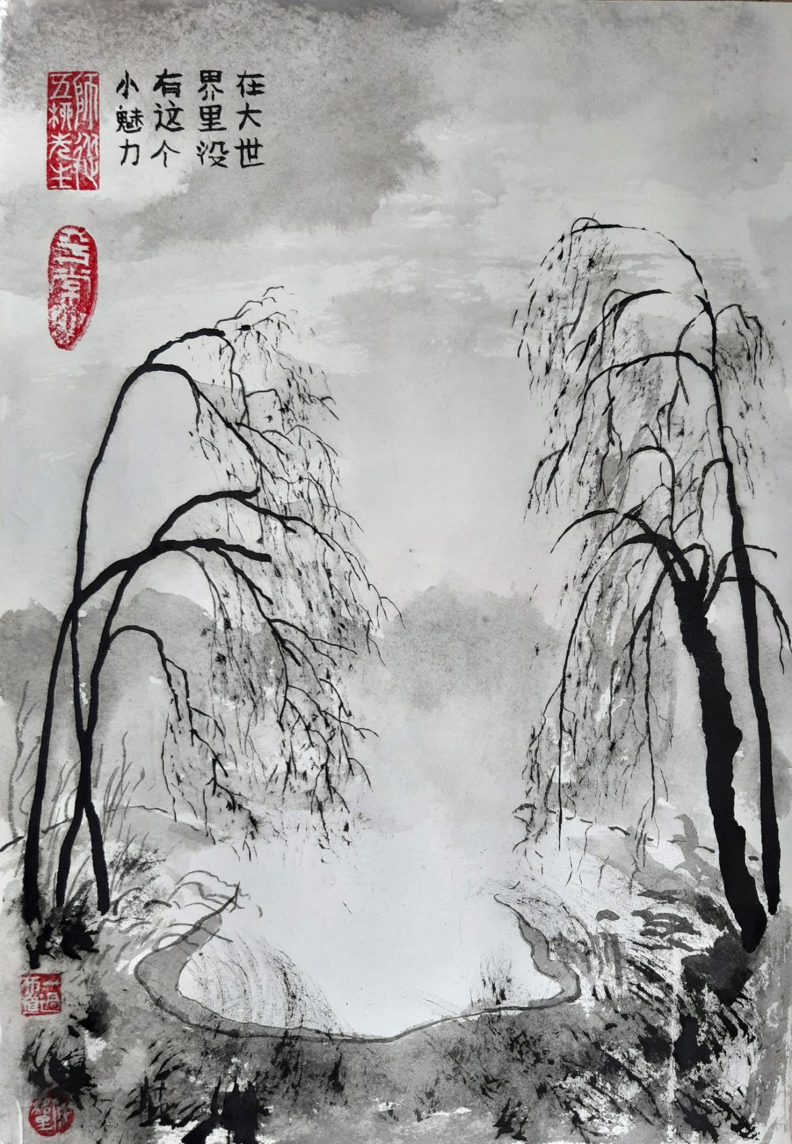
7 сентября 2020. Картина № 13 (31): 秋怨 — Цю юань — Осенняя печаль.

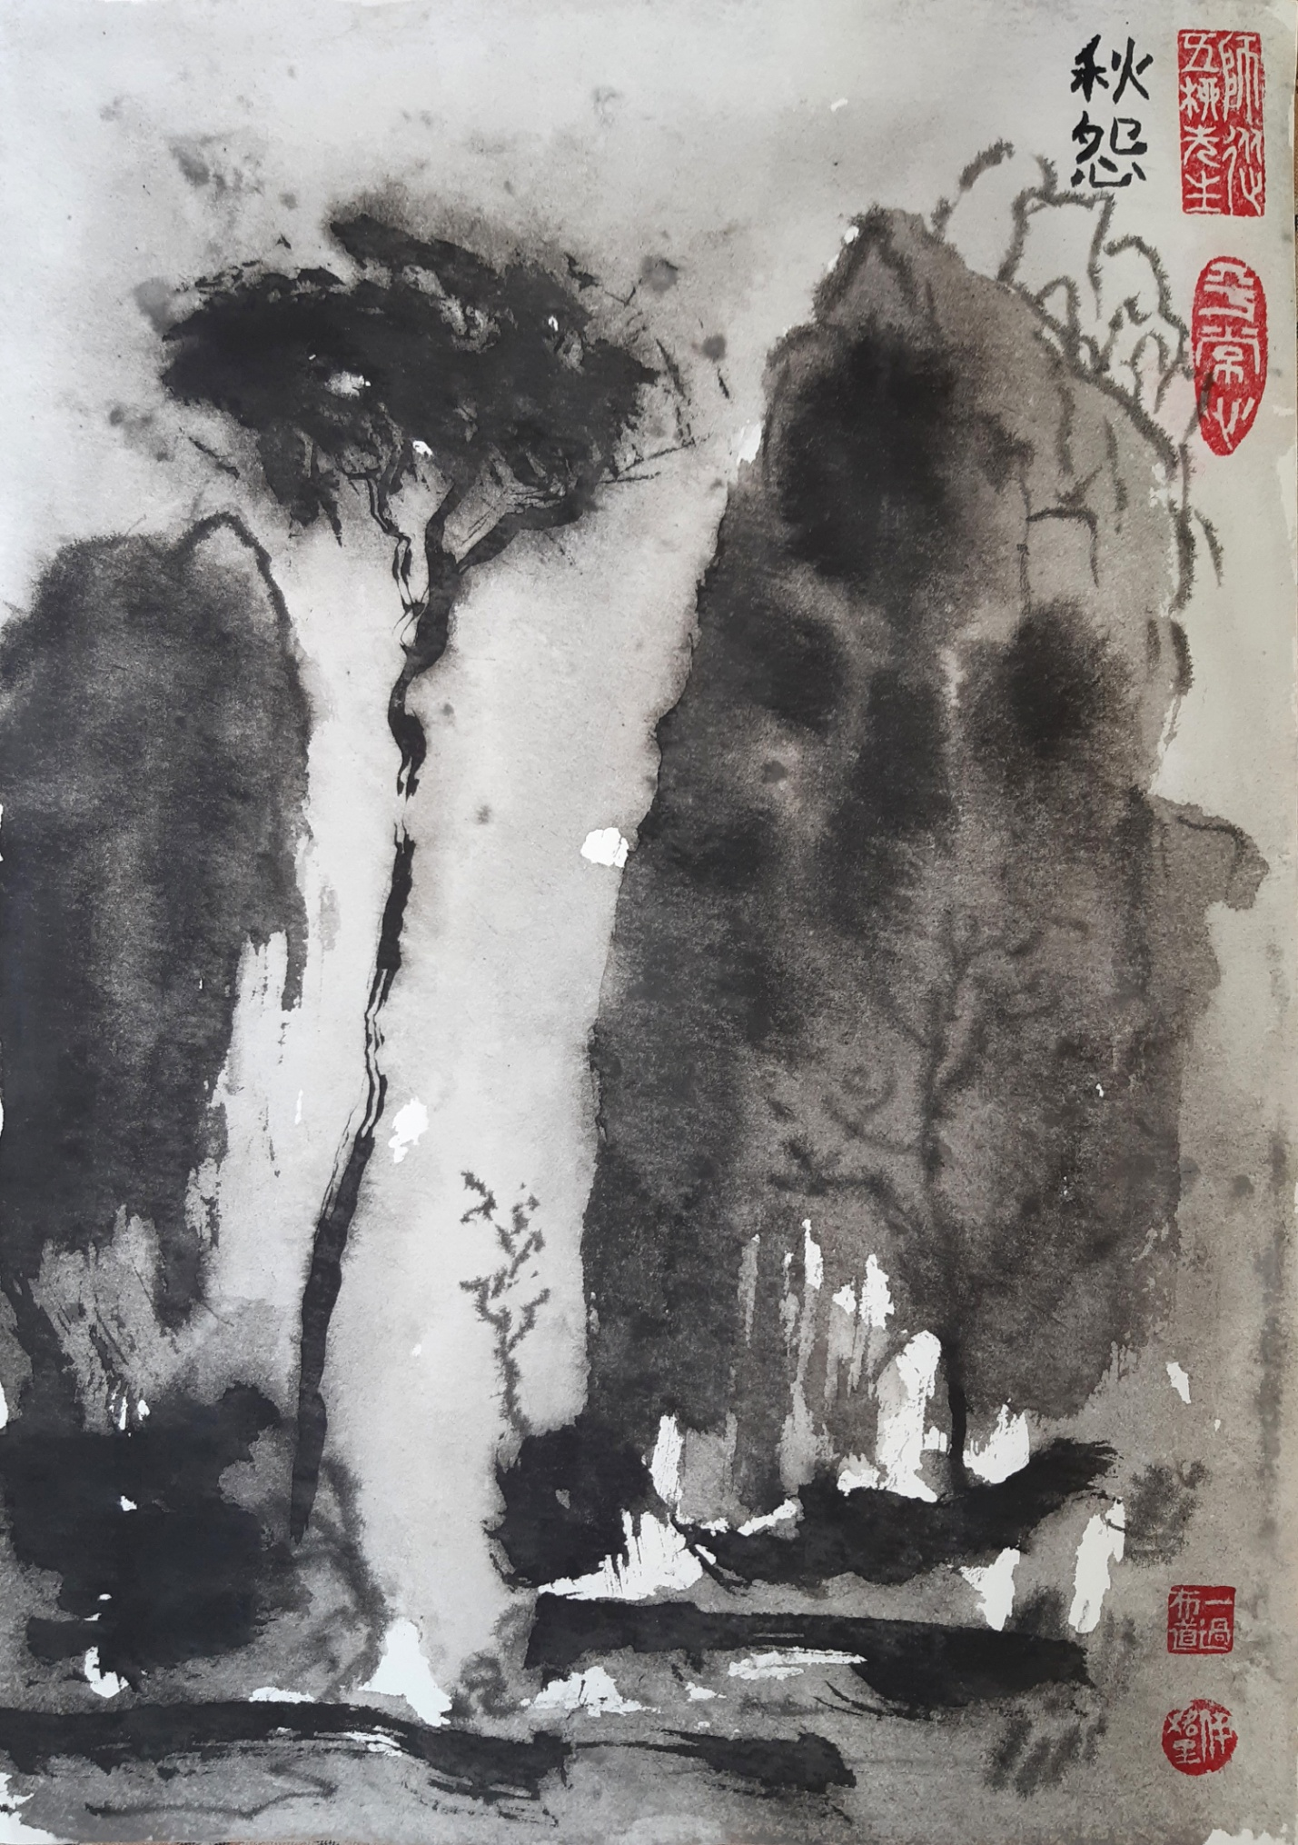

8 сентября 2020. Картина № 14 (32): 飛機飛 — Фэй цзи фэй — Самолёт летит.

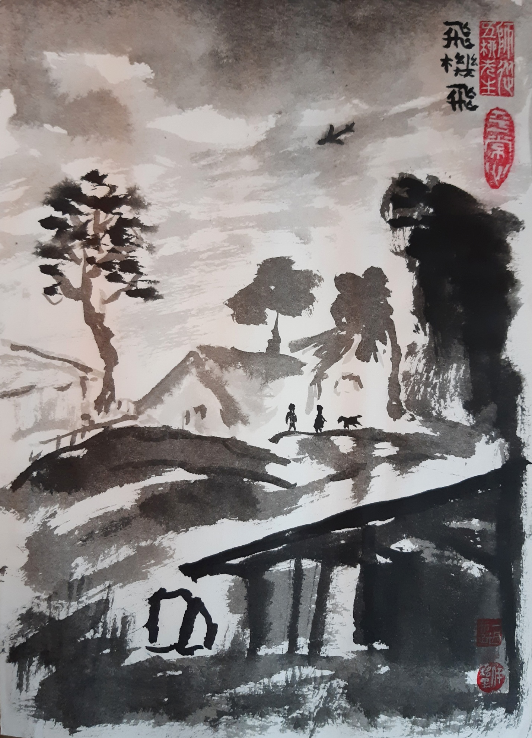

8 сентября 2020. Картина № 14 (32): 飛樹 — Фэй шу — Летающие деревья.

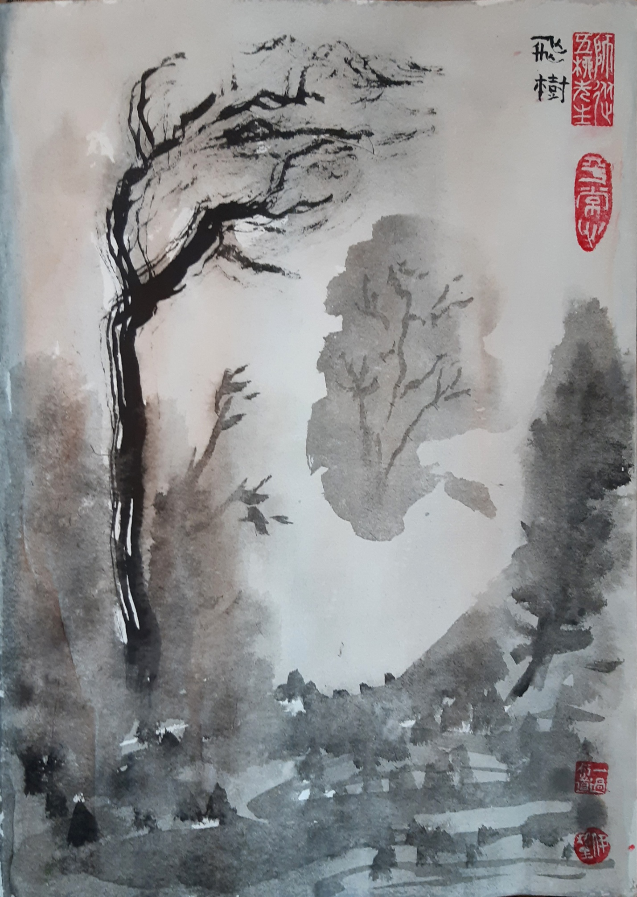

9 сентября 2020. Картина № 15 (33): 塔和天 — Та хэ тянь — Башня и Небо.

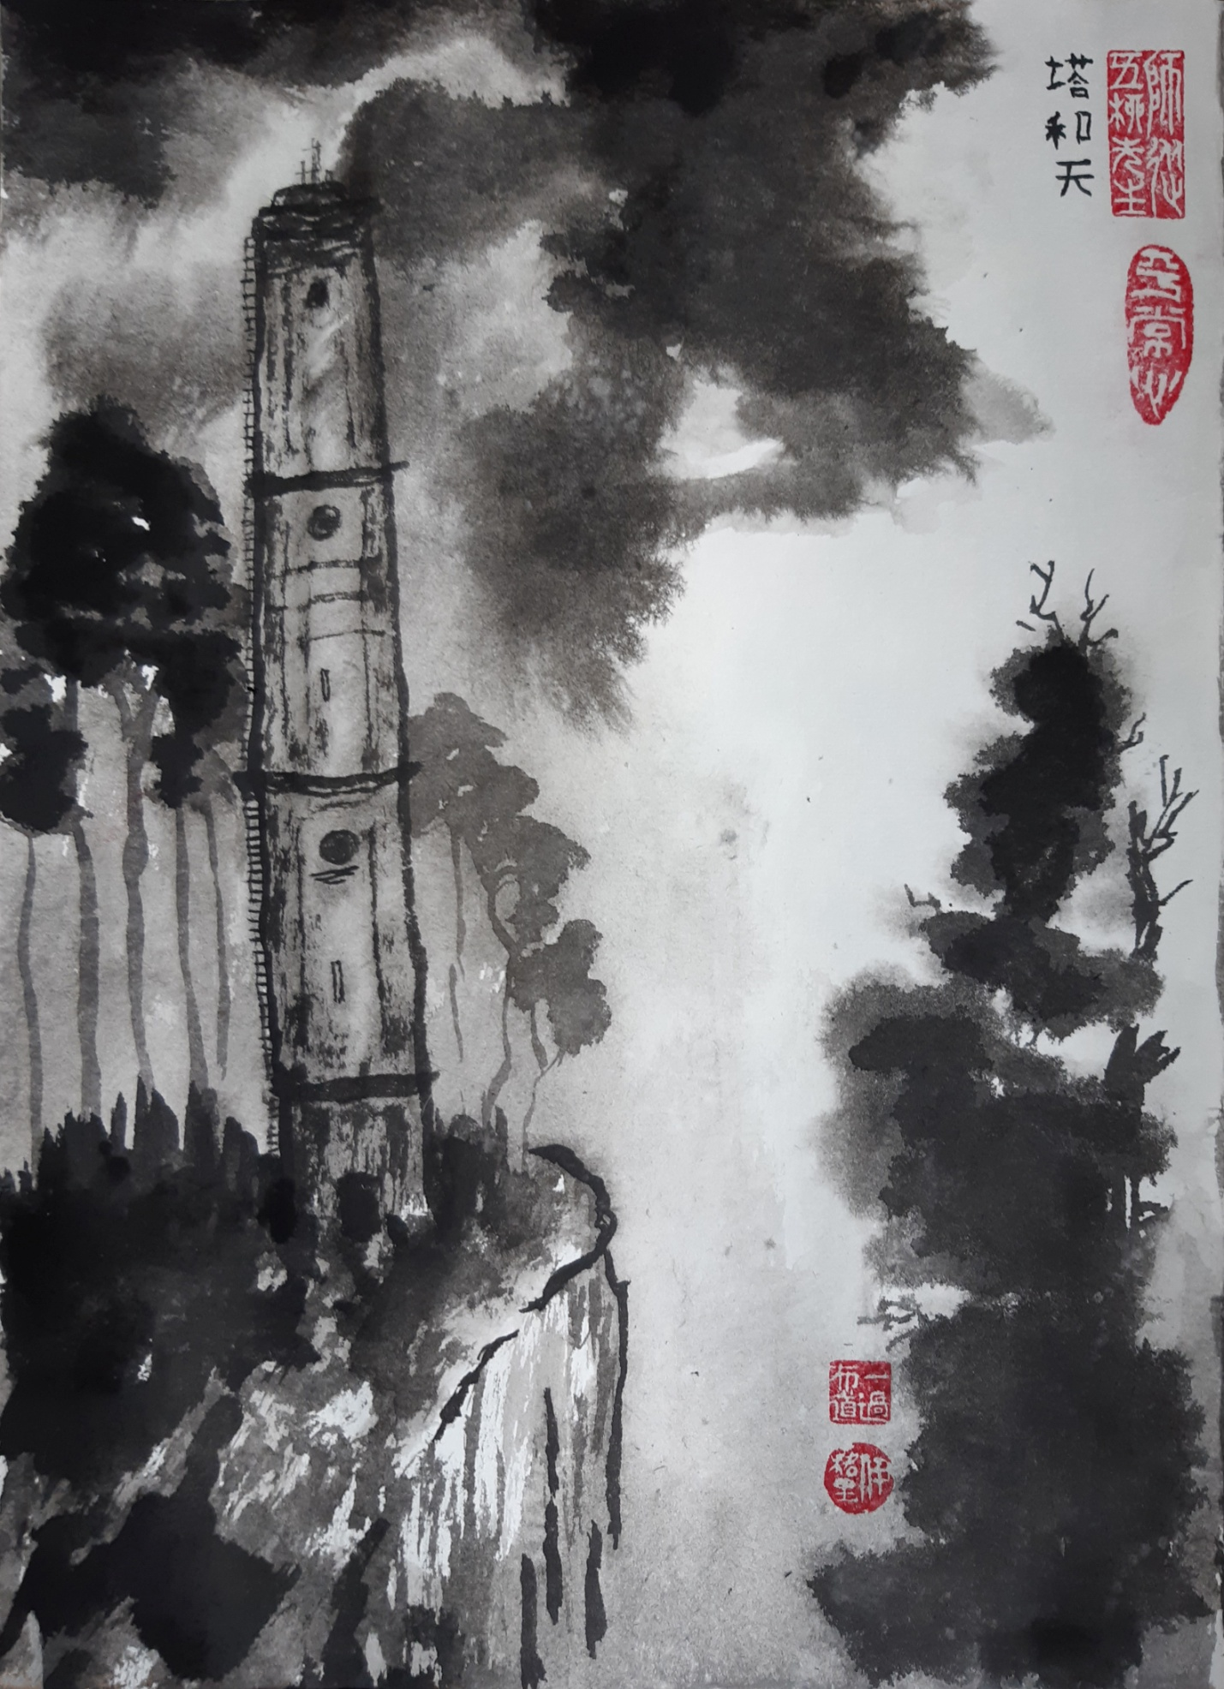

9 сентября 2020. Картина № 16 (34): 谈心 — Тянь синь — Разговор сердцем.

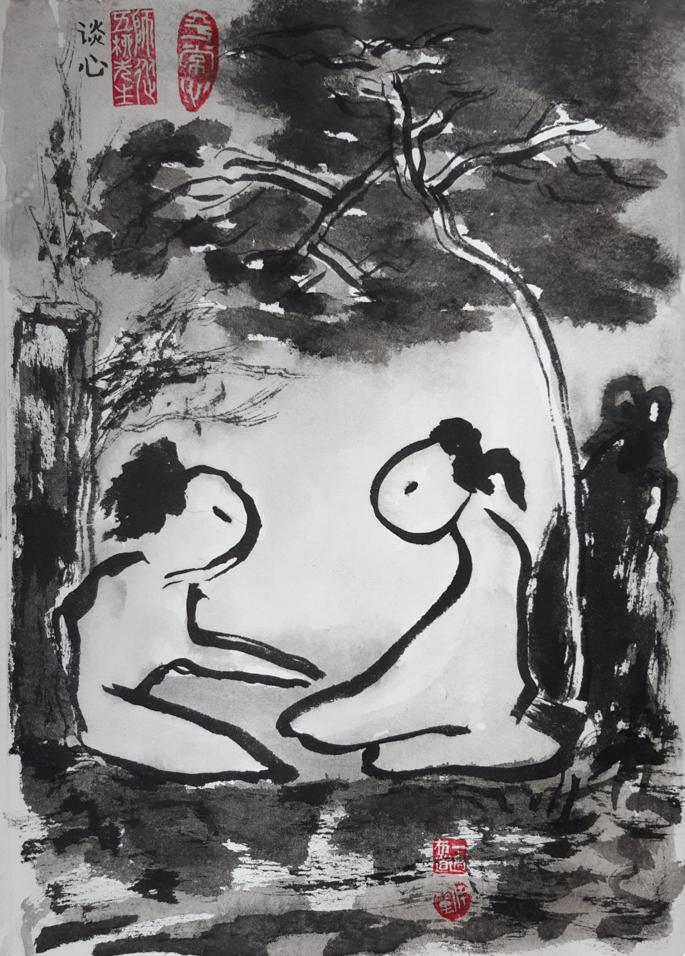

10 сентября 2020. Картина № 17 (35): 和而不同 — Хэ эр бу тун — Вместе, но не одинаковые.

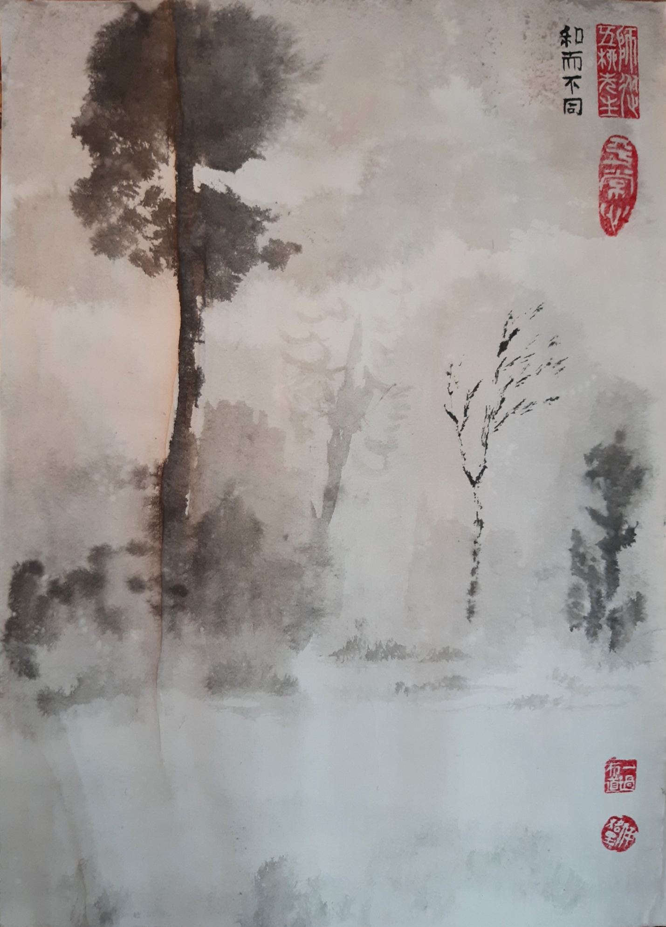

10 сентября 2020. Картина № 18 (36): 两个人和一个桶在谷仓附近 — Лянь гэ жэнь хэ и гэ тун цзай гу цан фу цзинь — Двое и бочка возле сарая.

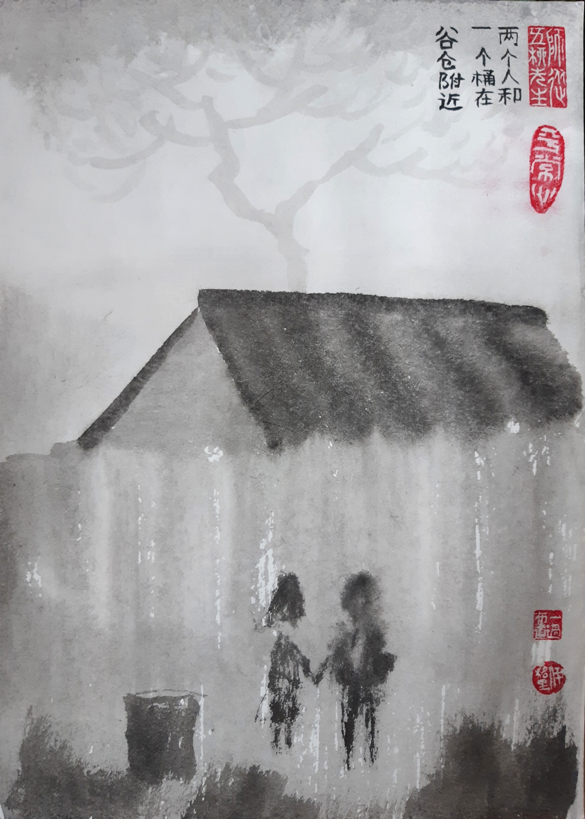

11 сентября 2020. Картина № 19 (37): 他们说那里的生活美丽而神奇 | 但是那里什么都没有 | 是 — Та мэнь шо на ли дэ шэн хо мэй ли эр шэнь ци | Дань ши на ли шэнь ме доу мэй ю | Ши — Говорят, в той стороне жизнь прекрасна и удивительна | Но там ничего нет | Да.

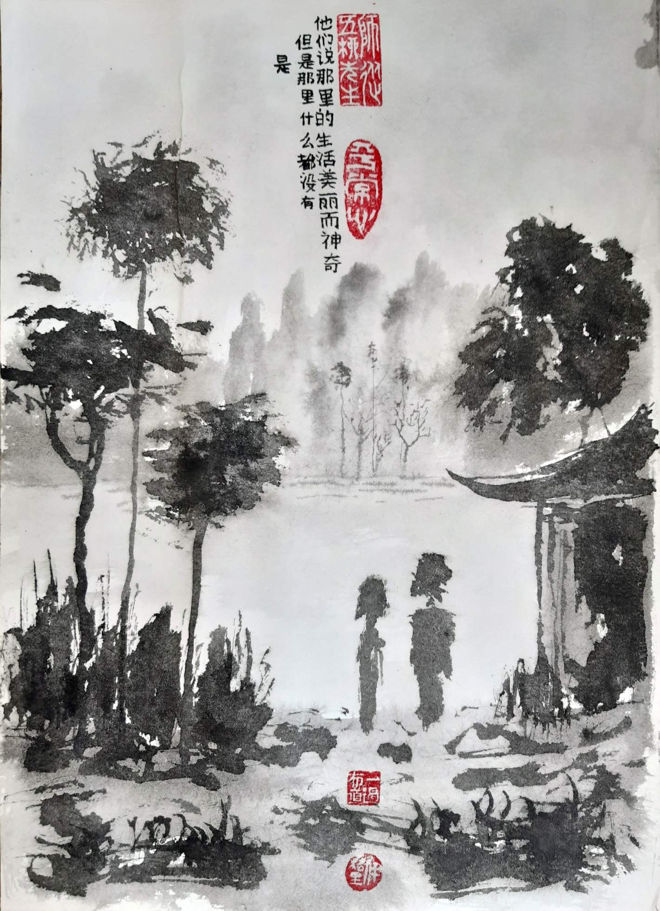
11 сентября 2020. Картина № 20 (38): 在山腳下 — Цзай шань цзи ао ся — У подножия горы.

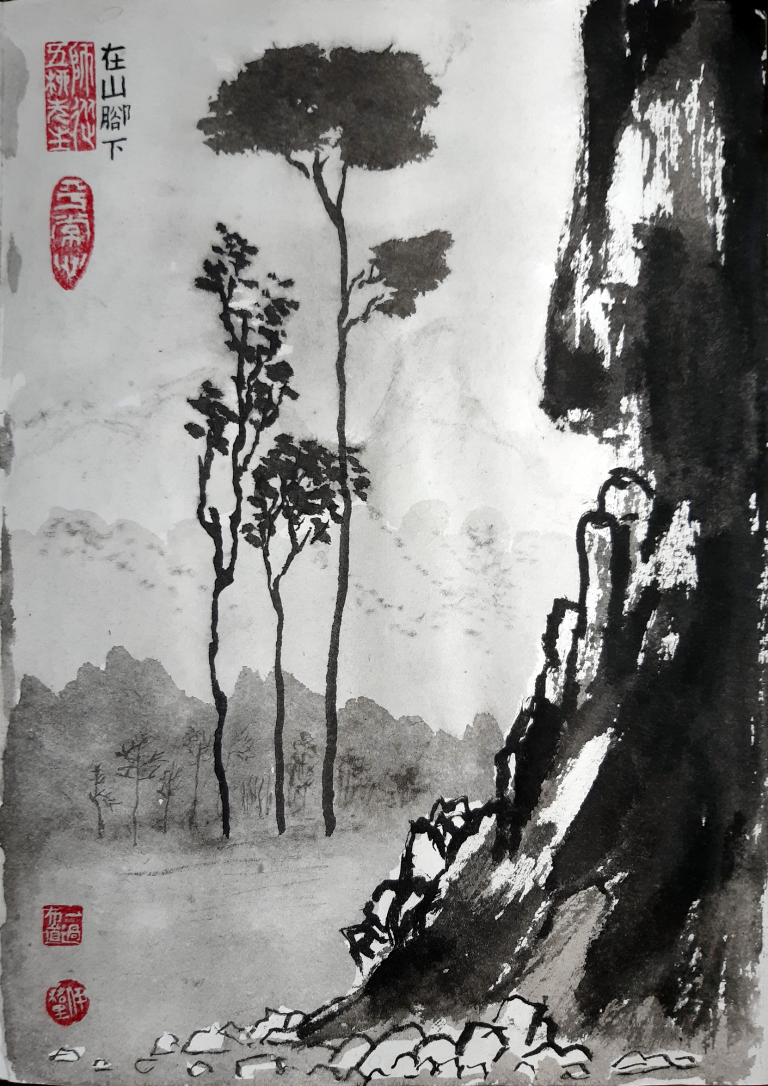

11 сентября 2020. Картина № 21 (39): 朝会 — Чао хуй — Аудиенция во дворце [Если прочитать Чжао хуй, то будет Утренняя линейка (в школе)].

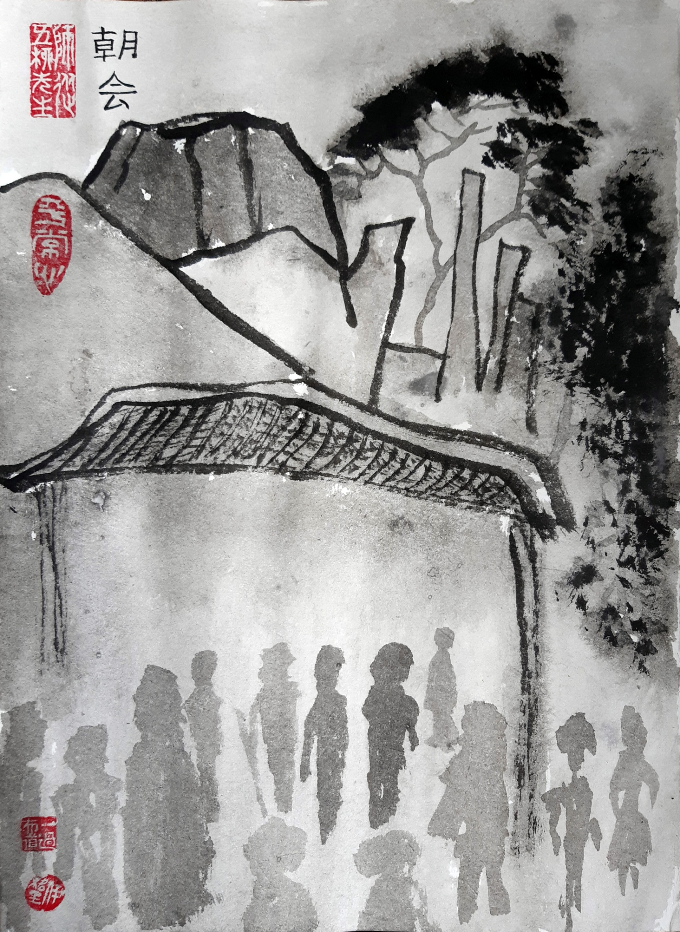

12 сентября 2020. Картина № 22 (40): 東篱 — Дун ли — Восточная ограда.

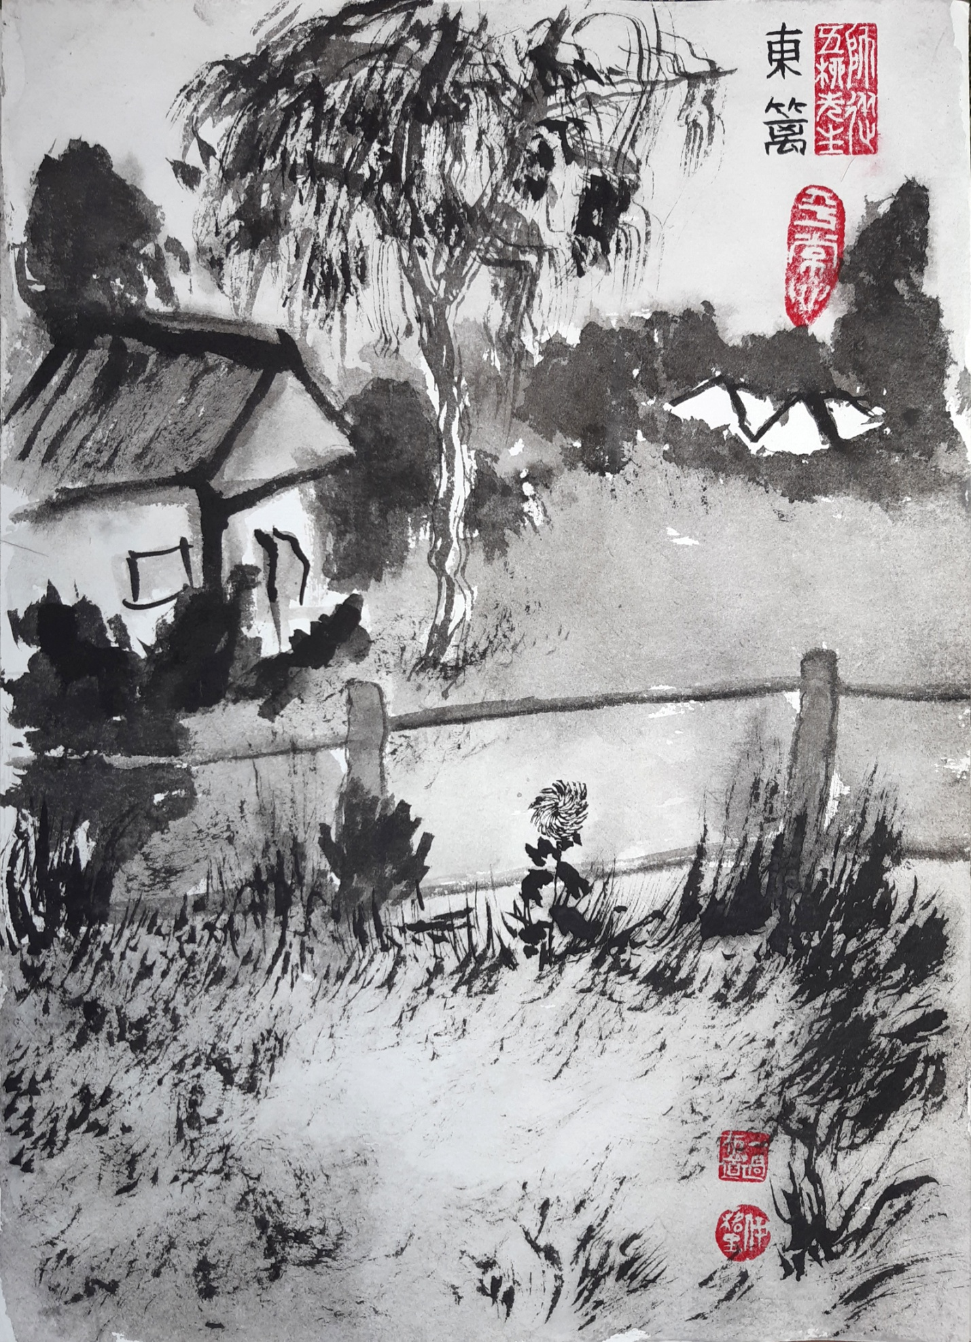

12 сентября 2020. Картина № 23 (41): 樹樁 — Шу чжуан — Пень.

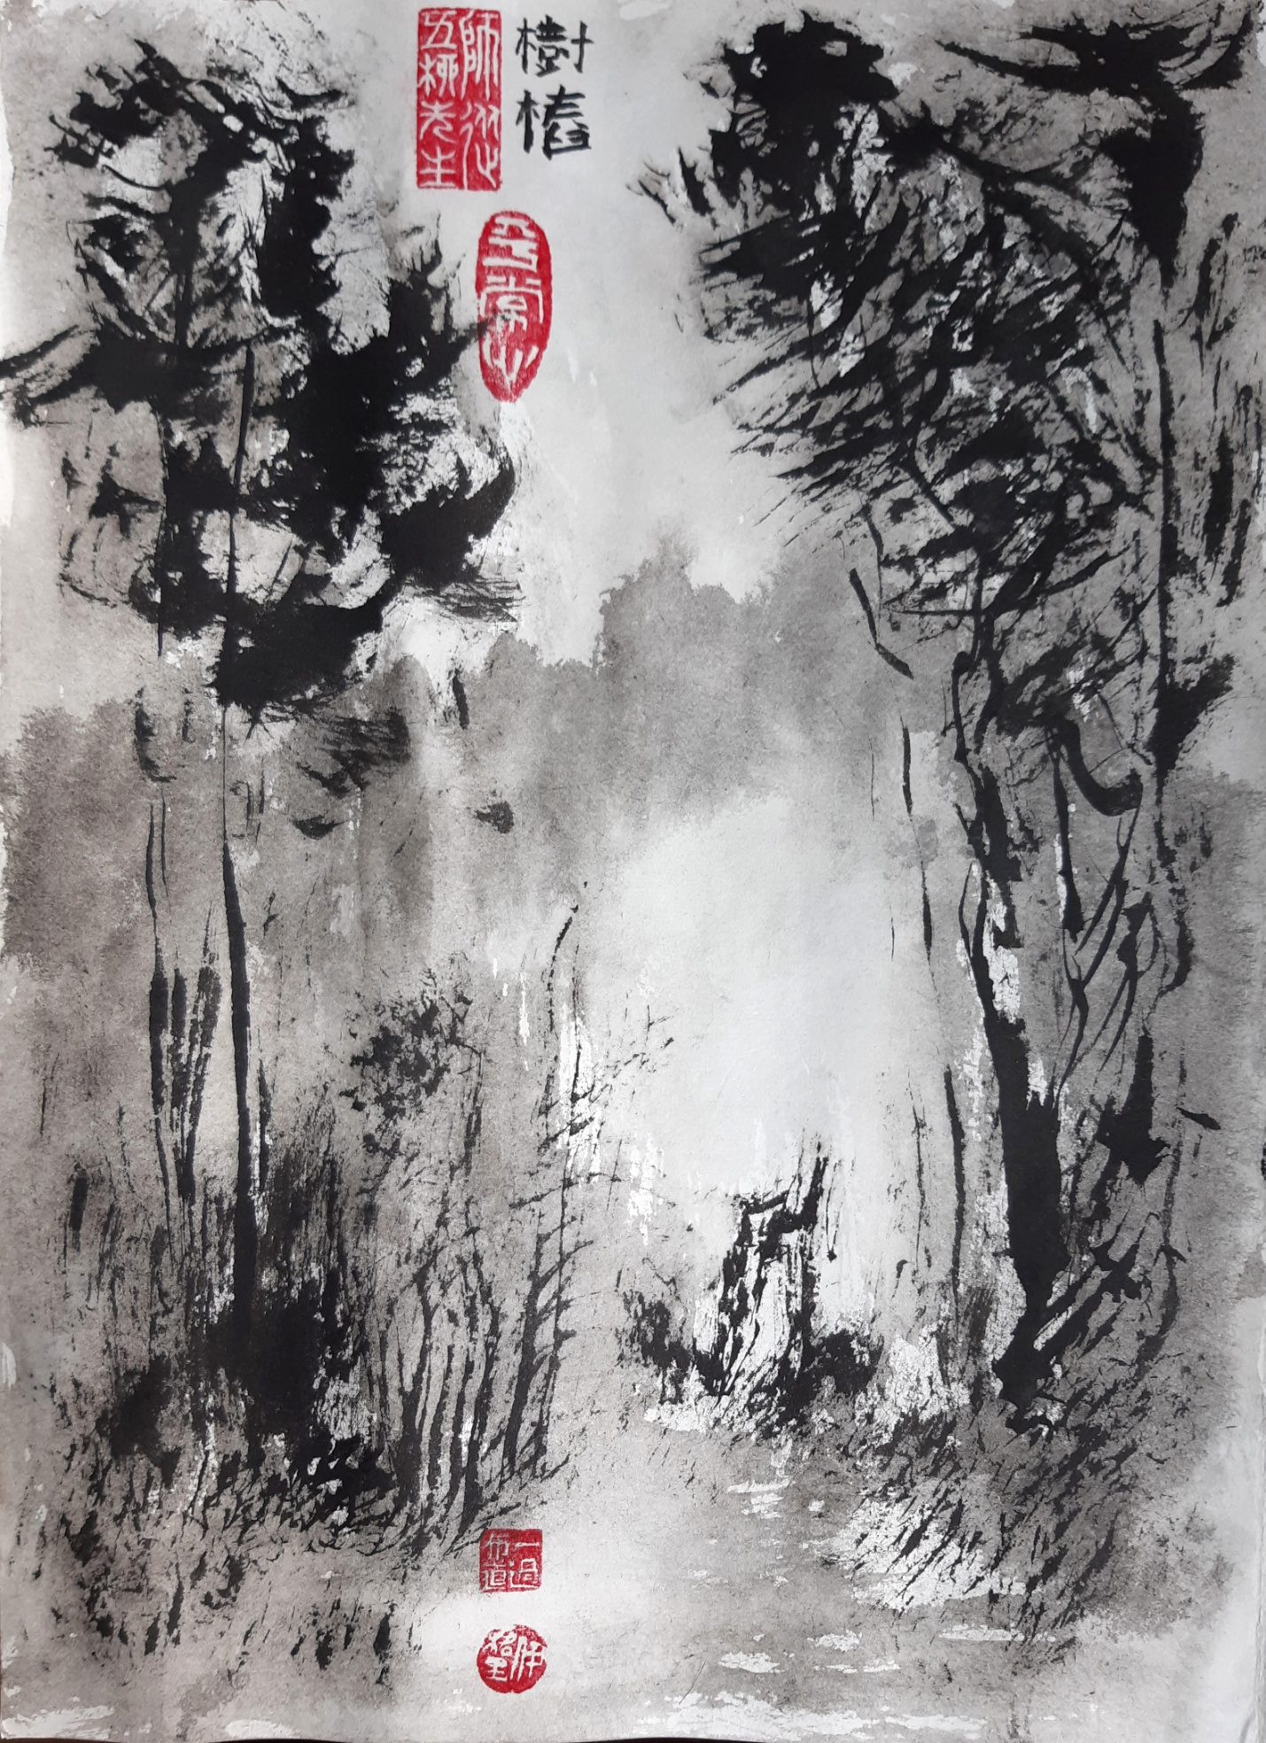

13 сентября 2020. Картина № 24 (42): 青湖 — Цин ху — Чёрное озеро.

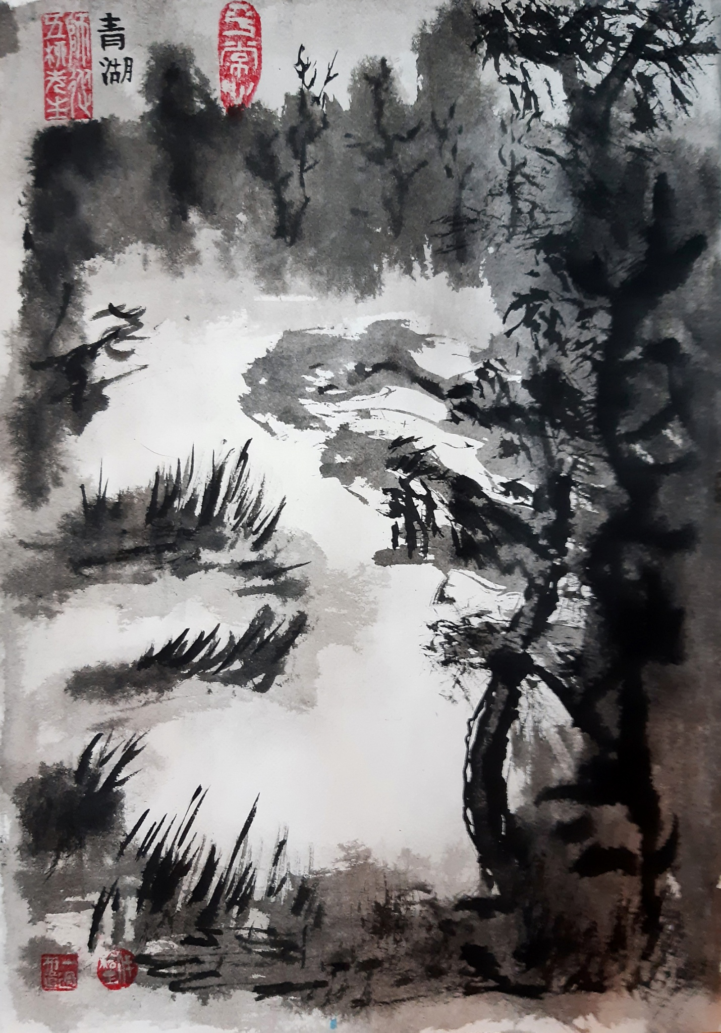

13 сентября 2020. Картина № 25 (43): 核堡 — Хэ бао — Цитадель.

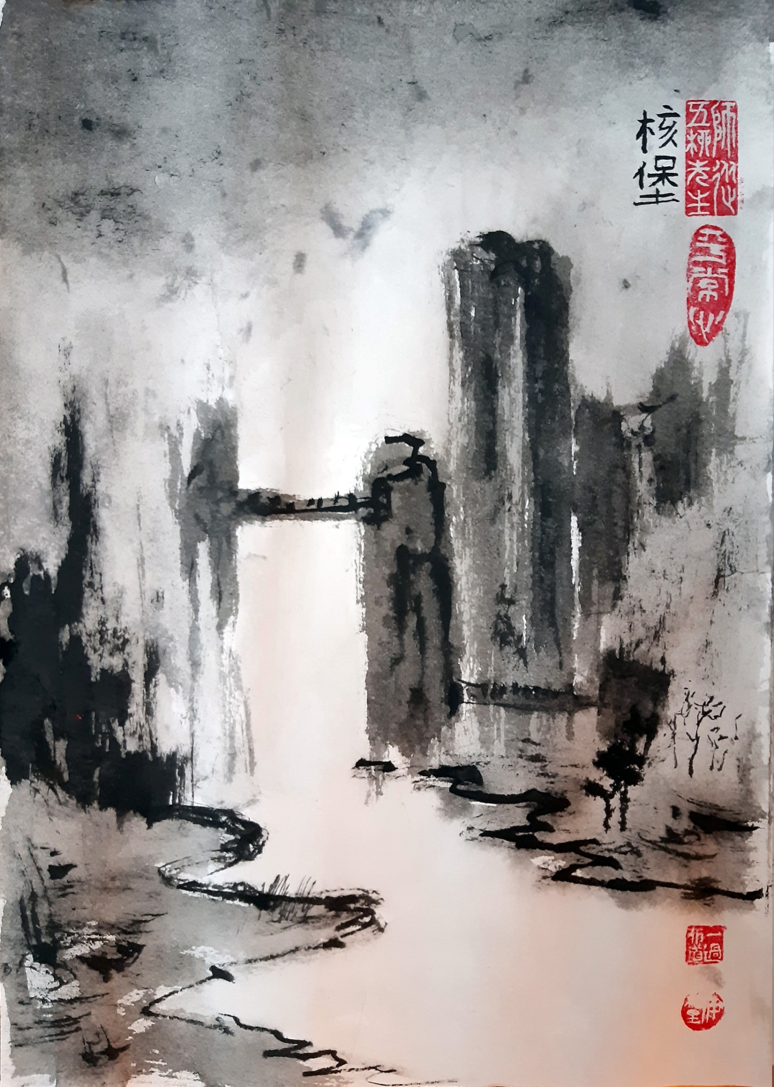

14 сентября 2020. Картина № 26 (46): 寂寞的长凳 — Цзи мо дэ чан дэн — Одинокая скамейка.

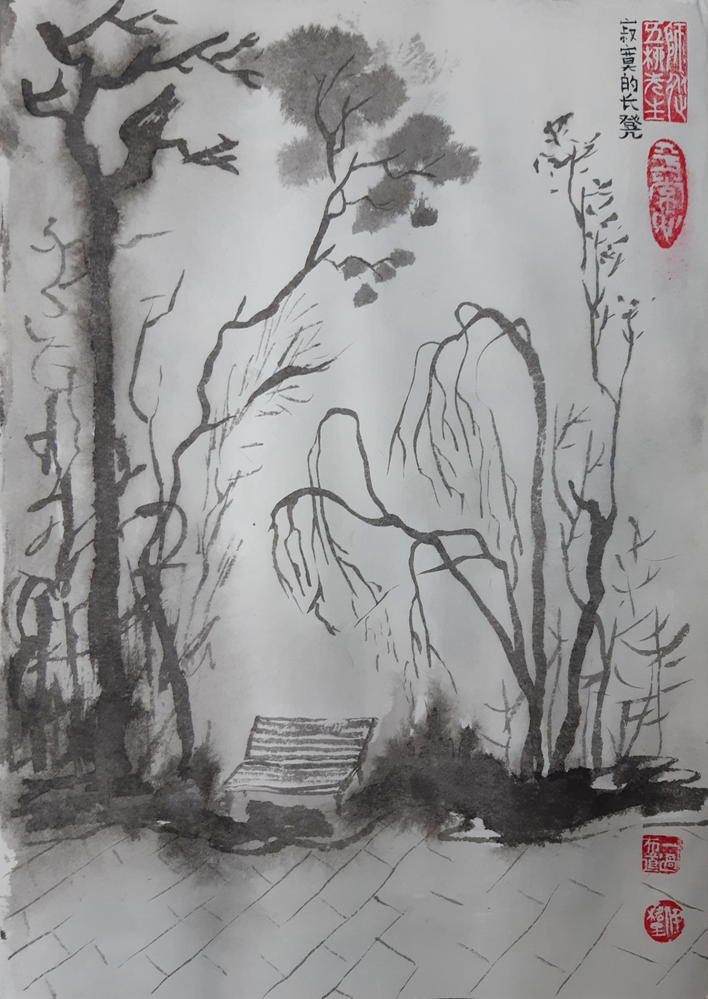

14 сентября 2020. Картина № 27 (47): 黑岩 — Хэй янь — Чёрные скалы.

